东软人事管理系统系统
- 项目简介
本项目主要应用于企业人事管理方面。随着企业的规模逐渐扩大，员工团队的人数也越来越多，因而在人力资源管理上，需要一个便捷高效的管理系统。本系统可以为人力资源管理部门提供一个人事信息管理功能，通过系统可以比较容易地获得所需的关于组织体系、人力资源状况等静态数据，也可以方便地获得各种动态信息来进行趋势预测。在企业内实现依据权限共享信息，使人力资源管理的日常业务在信息系统的协助下变得高效、快捷。
项目总体目标是搭建XX单位的人事信息管理平台，不仅满足目前的业务需要，还要满足公司未来的发展，而且要具备良好的可扩展性，形成公司未来人力资源管理信息化平台。

- 系统功能概述
人事管理系统需要实现以下功能：
1）部门管理：主要用于描述组织中的部门信息，以及部门的上下级关系。
2）岗位管理：主要用于描述组织中的岗位信息，以及岗位的编制信息。
3）入职管理：用于完成员工入职操作。
4）试用期管理：用于对员工试用期进行管理。
5）部门调动管理：用于对员工部门调动进行管理。
6）岗位调动管理：用于对员工岗位调动进行管理。
7）员工离职管理：用于完成员工离职操作。
8）员工信息中心：用于完成员工的其他信息管理。
9）报表管理：用于完成报表管理功能。
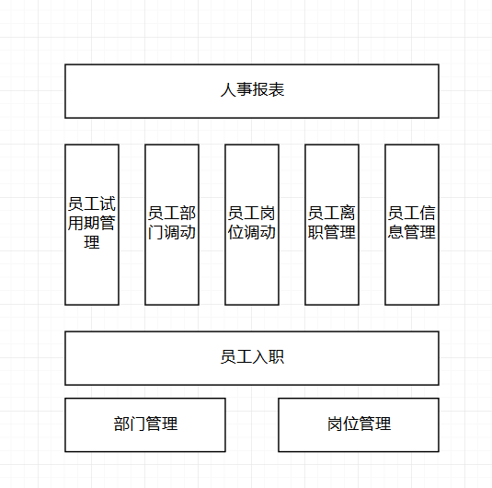

- 主要应用技术

主要应用技术 | 应用的关键技术 | Java 开发语言  nodejs,vue,element框架  MySQL数据库  mybits映射框架  springboot框架
主要应用技术 | 项目工程与过程管理
主要应用技术 | 项目管理工具 | Project、Maven
主要应用技术 | 配置管理工具 | Git
主要应用技术 | 开发工具 | JDK：1.8版本及以上  IDE：idea  数据库：mysql5.7及以上  中间件：Tomcat9.0及以上
主要应用技术 | 编码方法 | Java编码规范
主要应用技术 | 单体测试方法、工具 | Java单元测试、JUnit测试框架

- 项目效果图
